Проблемы при строительстве нового зоопарка, связанные с выбранной территорией
и особенностями проектных решений

Новый пермский зоопарк планируется разместить на земельном участке площадью 25,4 га в Парке Победы м/р «Нагорный» г. Перми. Осенью 2016 года был объявлен конкурс на разработку рабочей документации и строительство зоопарка (1 и 2 очереди). Вся конкурсная документация, включая проект зоопарка, размещена и доступна на официальном сайте Единой информационной системы в сфере закупок. После отмены первого аукциона и отклонения заявки победителя повторного аукциона, контракт был заключен с ОАО «РЖДстрой» 18 января 2017 г.

Подписание государственного контракта не означает, что скоро в Перми появится новый зоопарк, поскольку проектировщики и строители могут столкнуться с рядом проблем организационного, правового и финансового характера, которые связаны как с особенностями выбранной территории, так и с проектными решениями.

Ниже кратко описаны основные проблемы, решение которых необходимо предусмотреть на этапе создания рабочей документации, составления смет, прохождения государственной экспертизы, получения разрешений на негативное воздействие на окружающую среду.

1. Уровень грунтовых вод.
В результате изысканий выявлено, что за период наблюдения уровень первого подгоризонта грунтовых вод повышался до глубин 0,12-0,40 м, вплоть до выхода на поверхность. Участок относится к району I-A-2 (сезонно (ежегодно) подтапливаемые в естественных условиях). В таких условиях необходима тщательная гидроизоляция заглублённых частей зданий, искусственных вольеров и рвов. Данная проблема увеличивает, прежде всего, финансовые риски, как при строительстве, так и при эксплуатации объектов.

2. Охранные зоны.
В границах земельного участка отмечены зоны с особыми условиями использования территорий – охранная зона аэрологической станции, санитарно-защитные зоны автозаправочной станции, водовода хозяйственно-питьевой воды. Наибольшая проблема заключается в наличии охранной зоны аэрологической станции, которая распространяется на 20% территории зоопарка. Ранее предлагалось разместить здесь «экосистему Слоны и ко», но такой экспозиции в проекте вообще не предусмотрено. Однако, согласно проекту, здесь будет строительство здания ветеринарной лечебницы, поста охраны, дезбарьера, двух капитальных вольеров экспозиции «Обитатели гор». Проектировщиками даже приложен ответ Росгидромета о согласовании размещения одиночных одноэтажных зданий и сооружений, если они не будут мешать производственной деятельности станции. Тем самым нарушаются требования п. 6 Постановления Правительства Российской Федерации № 972 от 27.08.1999, а также п. 5.10. РД 52.04.567-2003 «Руководящий документ. Положение о государственной наблюдательной сети».

Схема 1. Ситуационный план
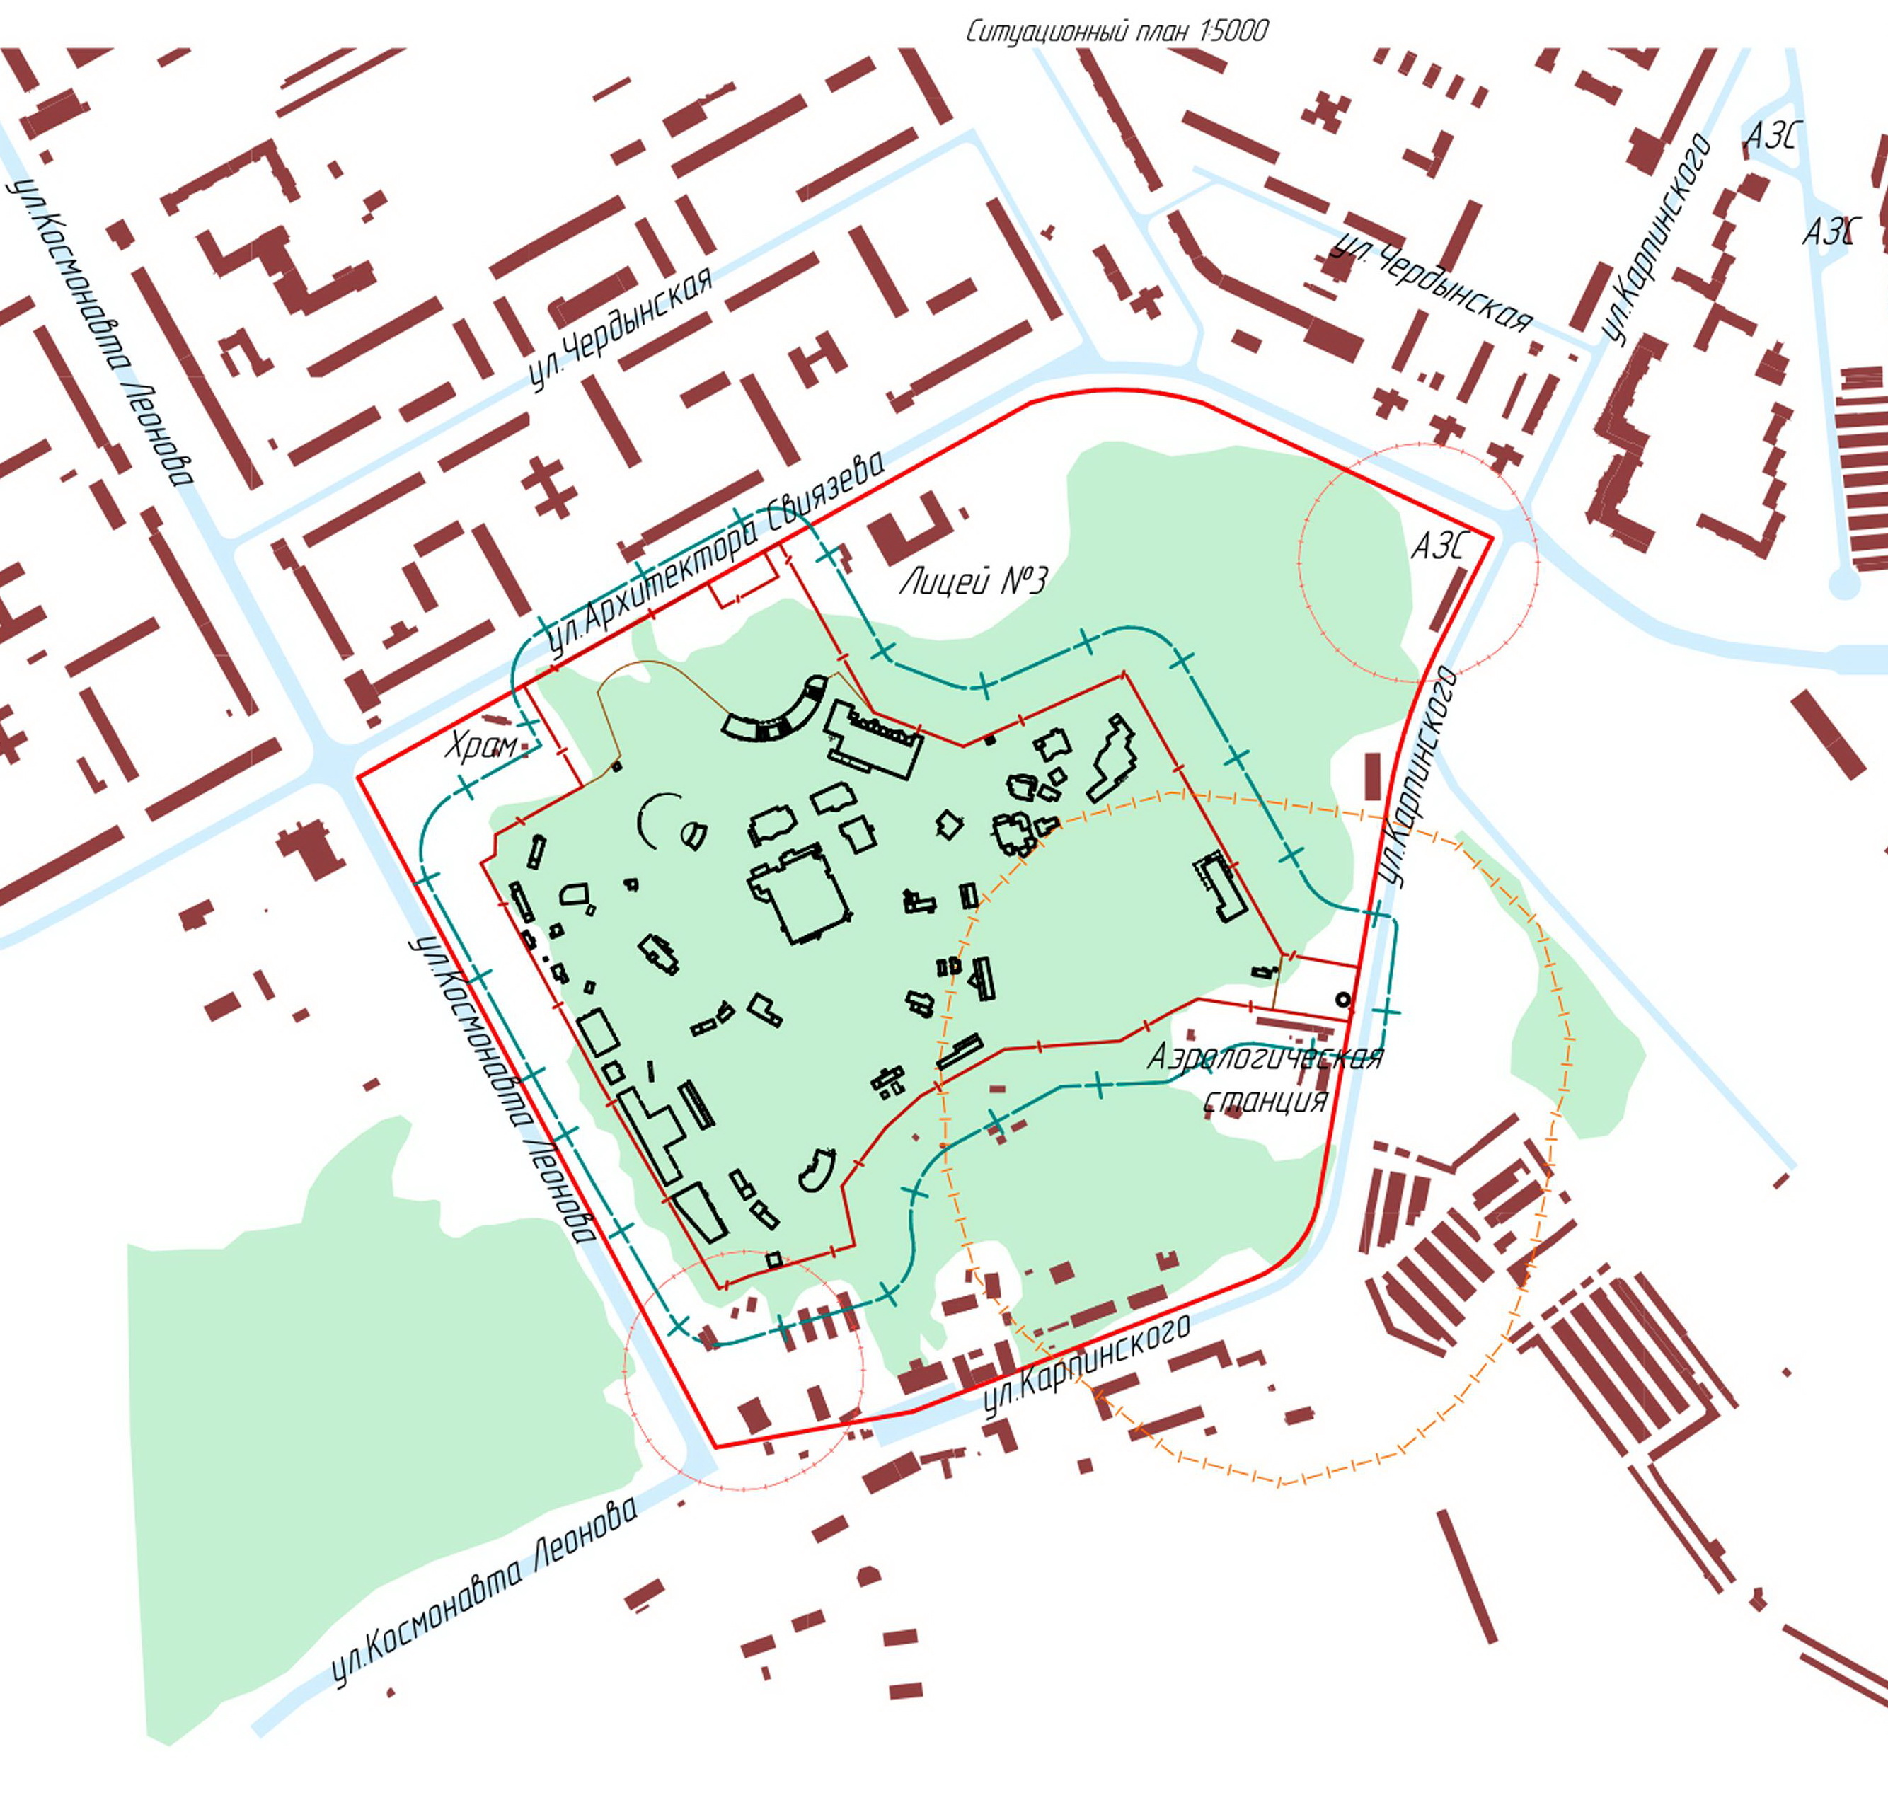

3. Качество воздуха.
Согласно письму пермского Центра по гидрометеорологии и мониторингу окружающей среды, значения фоновых концентраций загрязняющих веществ (без учета строительства зоопарка) по результатам наблюдений на стационарном посту (ул. Свиязева, 52) близки к предельно-допустимым концентрациям по следующим веществам: формальдегид, диоксид азота, оксид углерода. Высокие концентрации отмечены также по фенолу, безн(а)пирену, сероводороду и взвешенным веществам. В проектной документации никак не учитывается влияние загрязнения воздуха на животных будущего зоопарка.

4. Влияние выбросов загрязняющих веществ от зоопарка.
Расчет рассеивания загрязняющих веществ на этапе строительства показал, что в период строительства возможно временное превышение предельно-допустимого уровня загрязнения воздушной среды на территории лицея № 3 по ул. Архитектора Свиязева, 17. Максимальные расчетные концентрации могут достигнуть по диоксиду азота – до 0,87 ПДК, по суммации диоксида азота и серы – до 0,87ПДК. Таким образом, строительная техника будет дополнительно влиять на качество воздуха на территории образовательного учреждения.

В период эксплуатации расчет по основным загрязнителям вообще выполнен без учета фоновых значений, прежде всего, по диоксиду азота. Также, видимо для снижения показателей предполагаемых выбросов, занижено число максимально возможных автобусов на автостоянке у главного входа. Такие манипуляции позволили искусственно уменьшить воздействие на территорию лицея № 3 и жилую застройку.

В расчетах выбросов не учтено, что прилегающая территория – Парк Победы – является местом массового отдыха, для которого концентрации загрязняющих веществ в атмосферном воздухе не должны превышать 0,8 ПДК. Таким образом, проектом нарушаются требования п.2.2 СанПиН 2.1.6.1032-01 «Гигиенические требования к обеспечению качества атмосферного воздуха населенных мест» для мест массового отдыха, а также п. 1 ст. 16 № 96-ФЗ «Об охране атмосферного воздуха». Воздействия на атмосферный воздух будут превышать допустимые уровни.

Схема 2. Выбросы диоксида азота
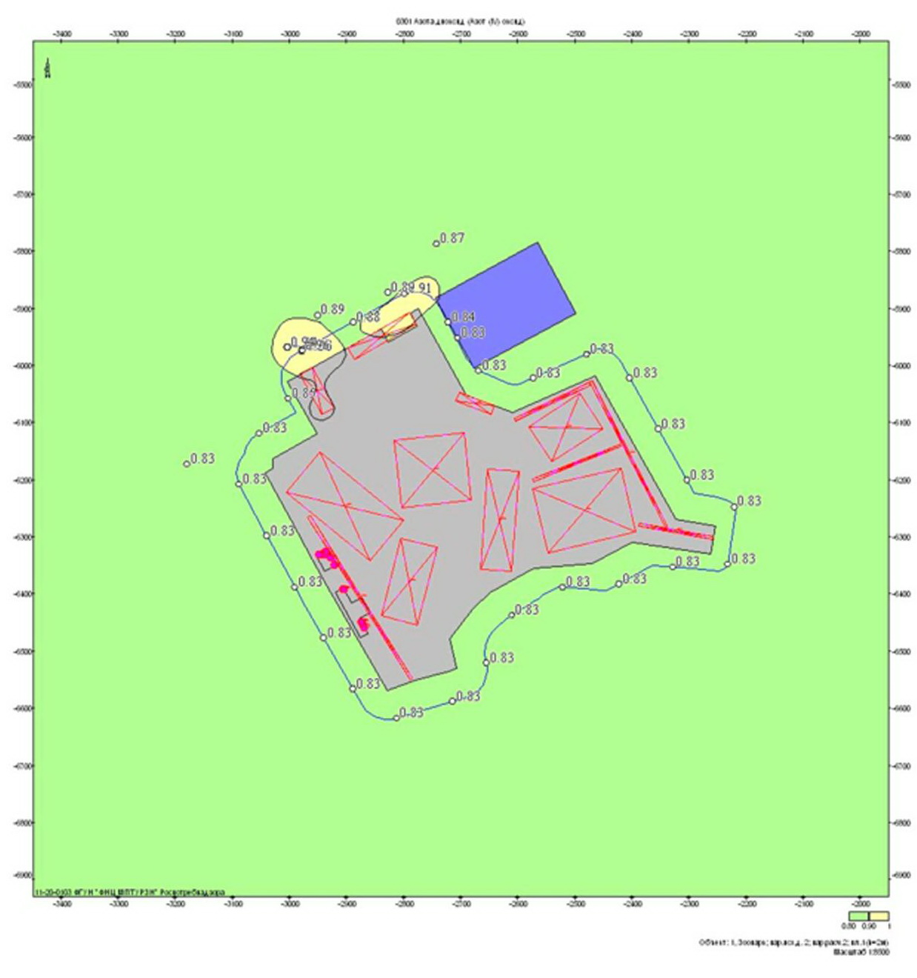
5. Вырубка деревьев.
Согласно проектной документации, планируется вырубить 1 728 деревьев, сохранить – 3 850. Таким образом, официально планируется вырубить 31% деревьев на данной территории. Независимый анализ (его провёл Дмитрий Андреев, кандидат географических наук, заведующий лабораторией экологии и охраны природы Пермского государственного национального исследовательского университета, подробнее здесь: http://pgpalata.ru/novosti/v-mikrorajone-nagornyij-mogut-vyirubit-5577-derevev-polovinu-parka-pobedyi.html) показал, что количество деревьев явно и значительно занижено. Всего на земельном участке, выделенном под зоопарк, произрастает около 11 тысяч деревьев – это в два раза больше, чем указано в проекте. Если учесть, что общая проектная площадь объектов зоопарка, при строительстве которых предполагается полная или значительная вырубка деревьев, составляет половину всего участка – 12,5 га (павильоны, административные и хозяйственные здания, автопроезды, площадки, тротуары, водоёмы, открытые вольеры), то, соответственно, и вырубить придётся, как минимум в два раза больше деревьев, чем указано в проекте. В условиях нехватки зеленых насаждений общего пользования в г. Перми это явно негативное решение.

6. Защита деревьев.
Согласно перечню мероприятий по охране окружающей среды, выданном Управлением по экологии и природопользованию г. Перми, при строительстве зоопарка необходимо предусмотреть ограждение сохраняемых деревьев сплошными щитами высотой не менее 1 м и не допускать уплотнение почвы, складирование материалов, движение и стоянку техники на корневой системе зеленых насаждений. Прокладку коммуникаций осуществлять на расстоянии не менее 2 м от ствола дерева, чтобы не повредить корневую систему.

Проектной документацией предусмотрено ограждение деревьев сплошными щитами высотой 2 метра на расстоянии не менее 0,5 м от ствола.

Необходим отдельный контроль выполнения этих мероприятий. Решений по недопущению уплотнению почвы проектом не предусмотрено.

Схема 3. Схема защиты деревьев
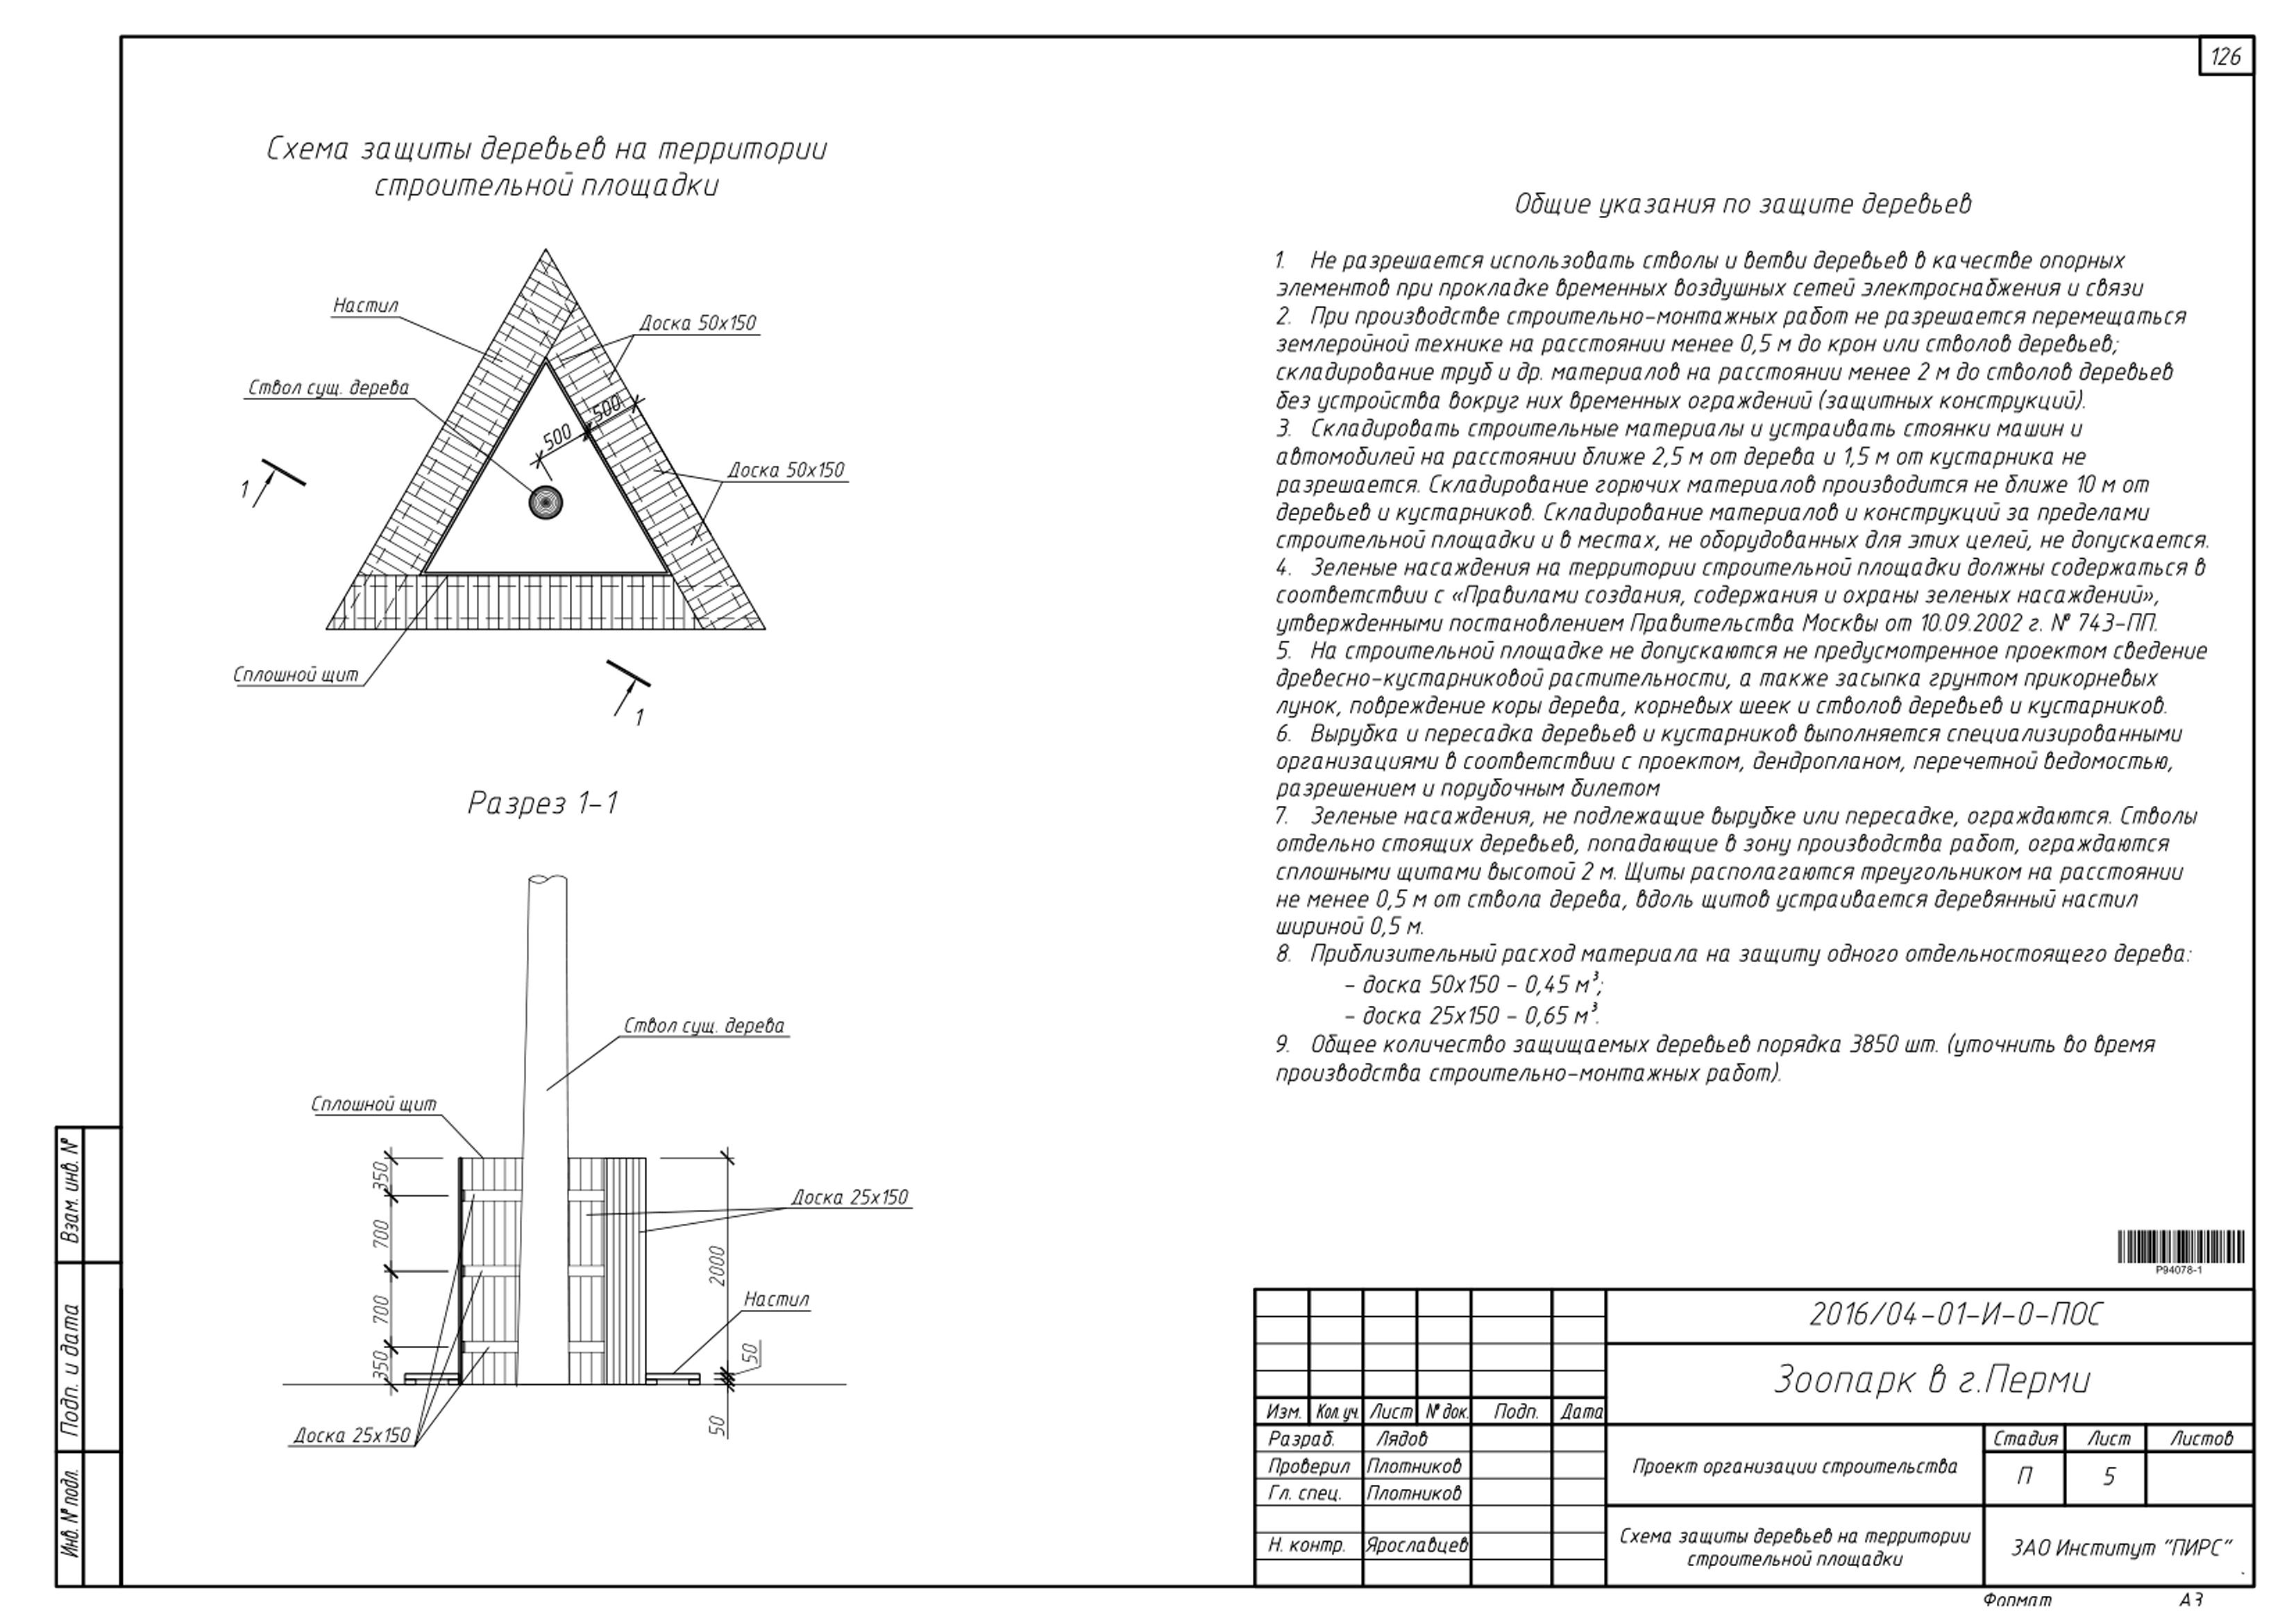

7. Календарный план.
Согласно календарному плану, подготовительный этап строительства должен быть выполнен в 4 квартале 2016 г., включая ограждение площадки, вырубку деревьев, устройство временных заездов, монтаж временных зданий, обустройство площадок, срезку плодородного грунта и др.

В соответствии с техническим заданием, все подготовительные работы должны быть выполнены за 60 дней с даты заключения контракта. Государственный контракт был подписан 18 января 2017 г. По всей видимости, сроки будут еще не раз сдвигаться.

***

Представленный перечень можно дополнить и другими проблемами, связанными с земельным участком, предлагаемым под размещение автостоянки у главного входа, соблюдением противопожарного разрыва, строительством подпорных стен высотой до 5 м и др. Однако, нельзя сказать, что любое из описанных ограничений может поставить крест на планах строительства зоопарка, но в совокупности эти проблемы существенно повышают финансовые, временные и экологические риски реализации проекта.

17 марта 2017 года

Участники Пермской зелёной коалиции:

Дмитрий Андреев,
Надежда Баглей,
Елена Плешкова,
Игорь Аверкиев,
Мария Черемных

